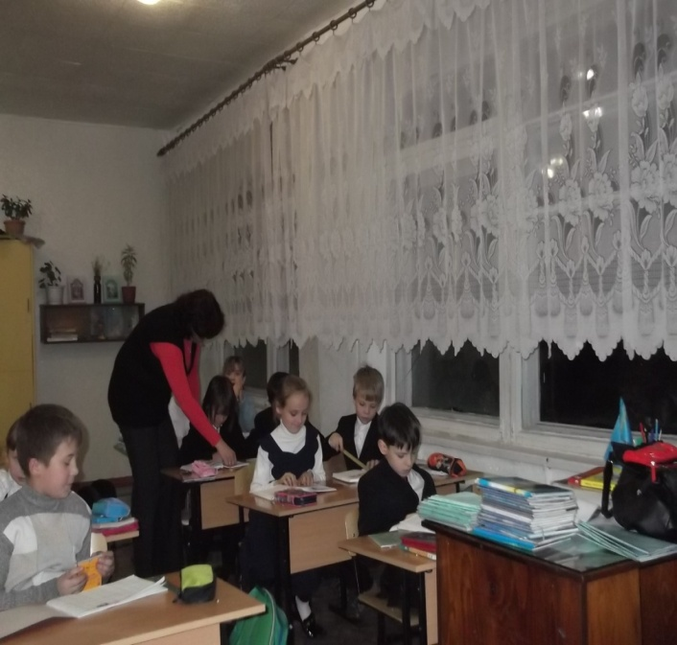 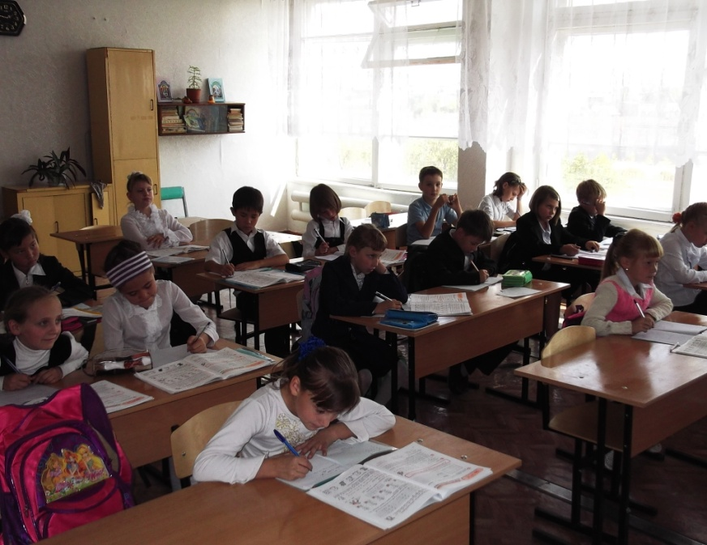

Учимся ночью. Учимся днём .

И никогда мы не устаём.

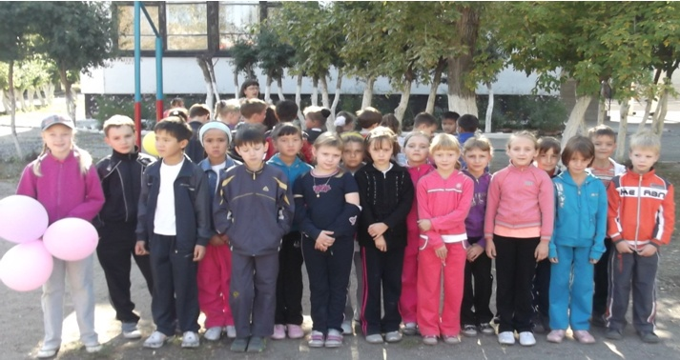

Мы спортсмены хоть куда. Все большие мастера!

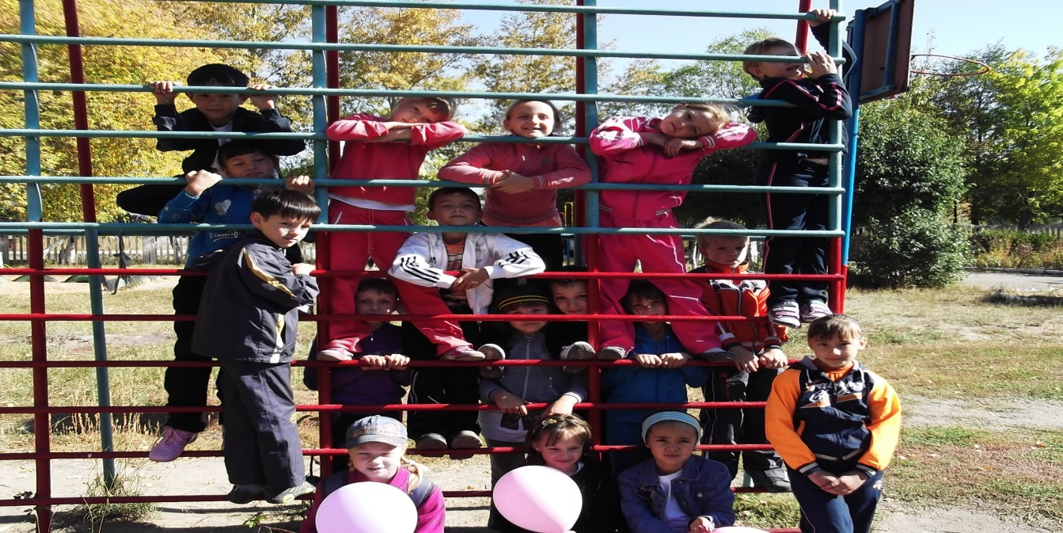

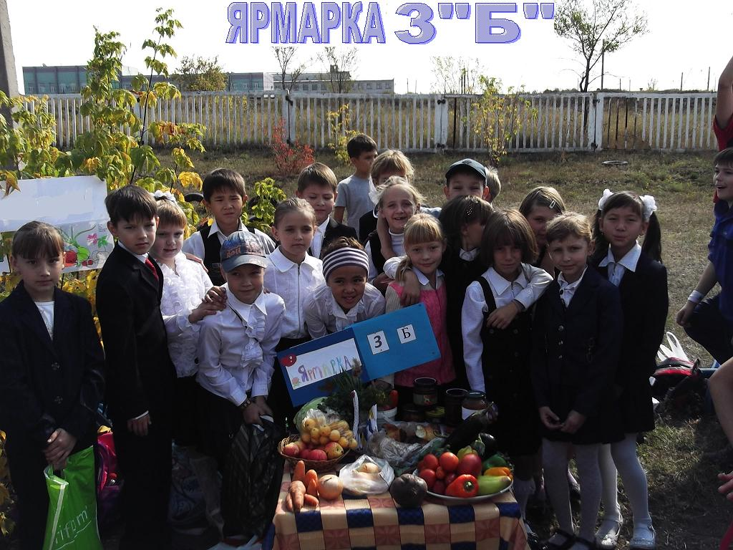

Всех на ярмарку зовем! Овощи мы продаем!

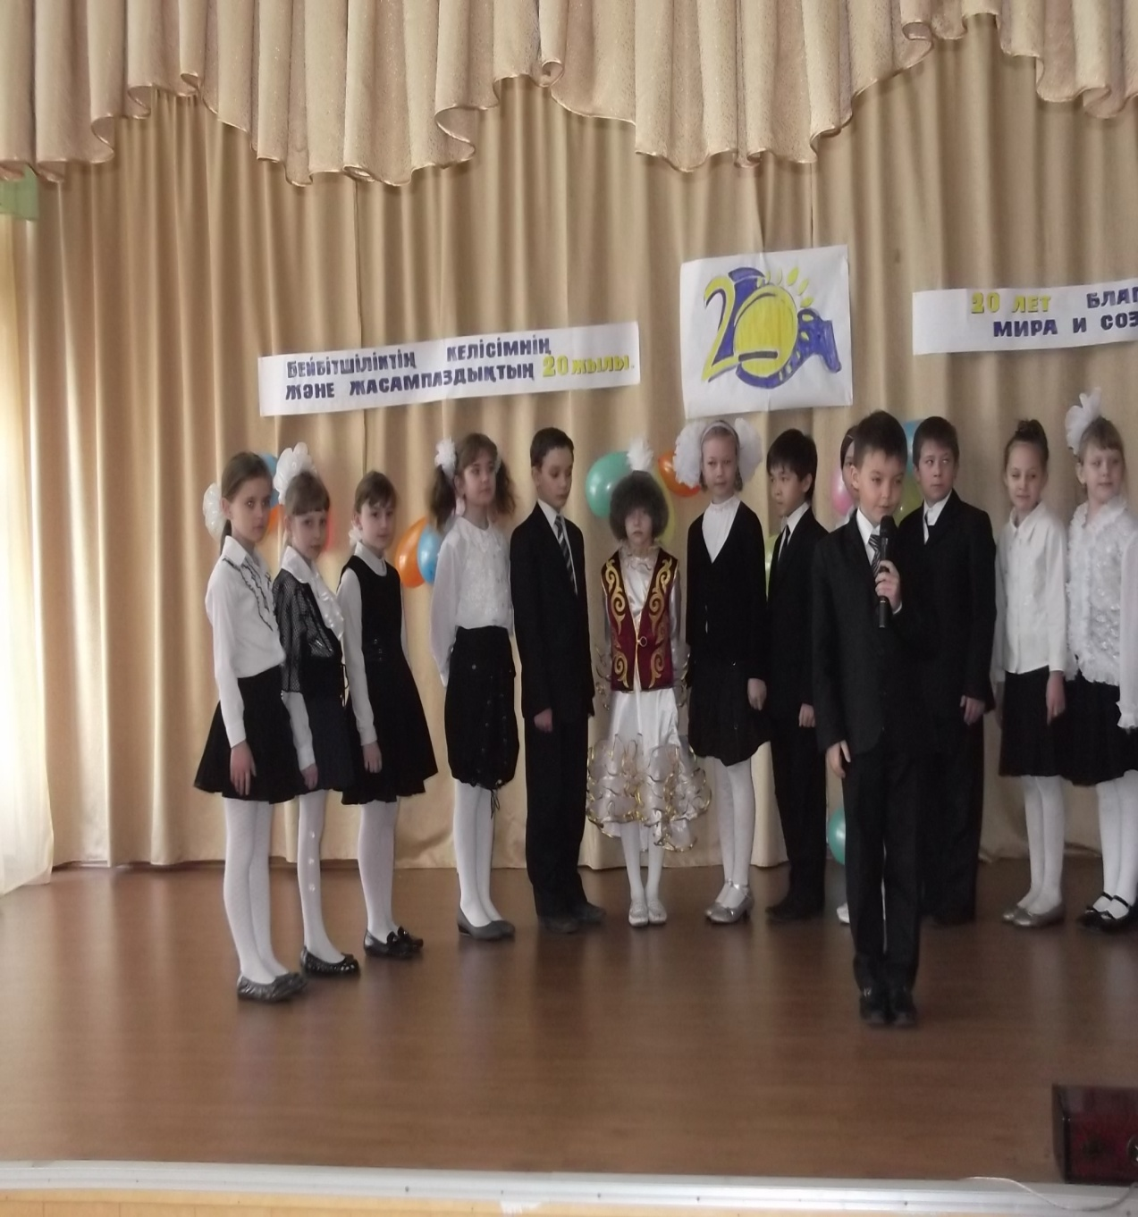

ЛУЧШИЙ ГОЛОС 3»Б» КЛАССА

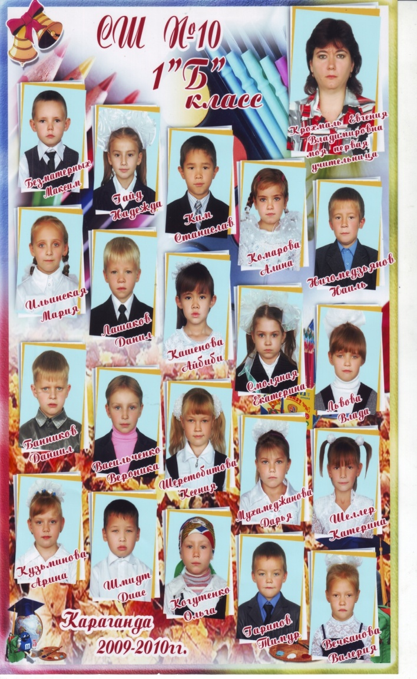 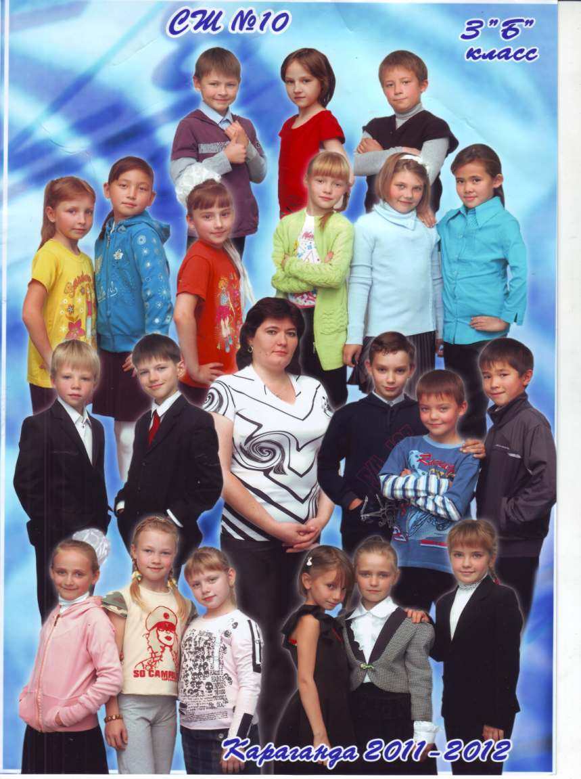

ТАКИМИ МЫ БЫЛИ ! ТАКИМИ МЫ СТАЛИ!

А КАКИМИ ЕЩЁ БУДЕМ!!!!!!!!